Министерство науки и высшего образования Российской Федерации

Федеральное государственное бюджетное образовательное учреждение

высшего образования «Кубанский государственный университет»

Кафедра вычислительных технологий

**ОТЧЕТ**

о выполнении лабораторной работы №3

по дисциплине «Обработка больших данных»

Тема**:** Работа с графиками и диаграммами в R

Выполнил: ст. гр. 39/1

Козлов Э.Д.

Проверил: преподаватель

Яхонтов А.А.

Краснодар

2025

**Цель:** научиться работать с графиками.

### **Задание**

1. Собрать данные согласно варианту по указанному виду и спорта в заданных странах.
2. Вывести графики динамики олимпийских достижений заданной страныпо виду спорта относительно временной шкалы – столбчатую диаграмму по количеству мест 1-8 (спортсменов заданных стран) по каждой Олимпиаде по назначенному виду спорта, круговую диаграмму по количеству первых мест в каждой из олимпиад, функциональные графики - тенденции изменения количества призовых мест отдельно по мужчинам и женщинам за последние 30 лет.
3. Вывести графики изменения спортивных достижений 1) по золотым медалям и 2) по призовым 3-местам по 7-и странам-призерам (разными цветами и точками) за последние 6 олимпиад.
4. Используя тот же источник, выбрать информацию за последние 6олимпиад по заданному виду спорта, аккумулировать данные по мужчинам и женщинам (отобразить на одном графике разными линиями), вывести динамику и статистику на графики (функциональный, столбчатый, круговой), используя изученные приемы оформления, в том числе массив графиков на одном поле.

**Ход работы**

1. Исходные данные:

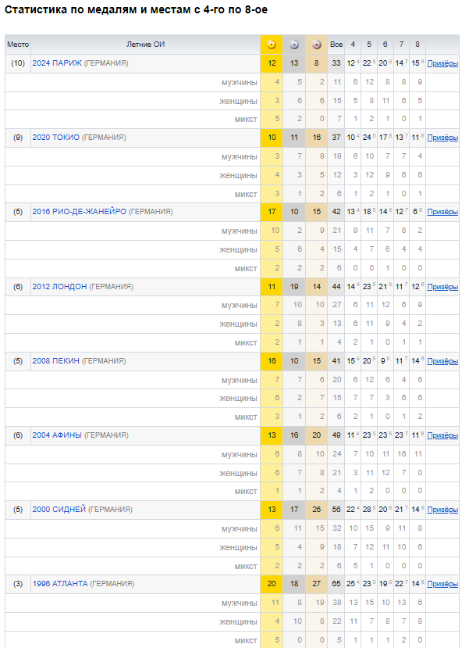

1. Столбчатая диаграмма по количеству мест (Германия).

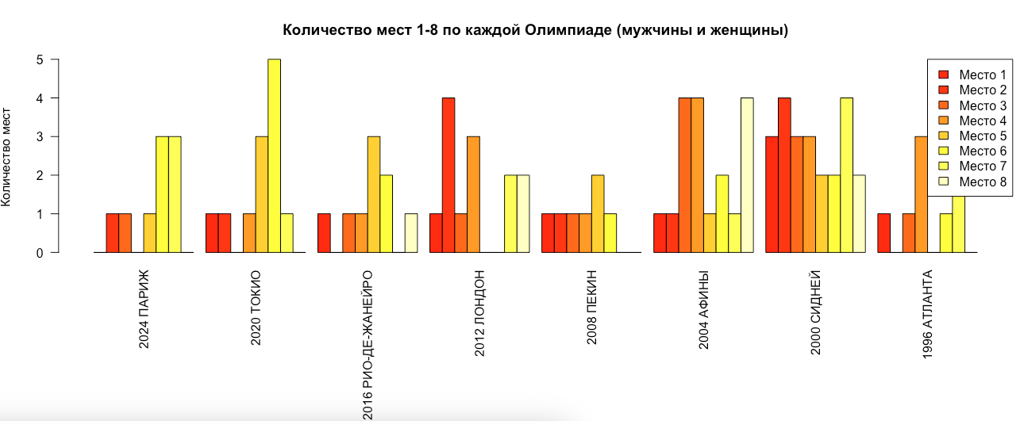

Как видно из графика Германия по велоспорту часто завоевывают золото , но последние ОИ много 5-6 мест. В 2000 году были показаны лучшие результаты.

1. Круговая диаграмма по количеству первых мест в каждой из олимпиад (Германия).

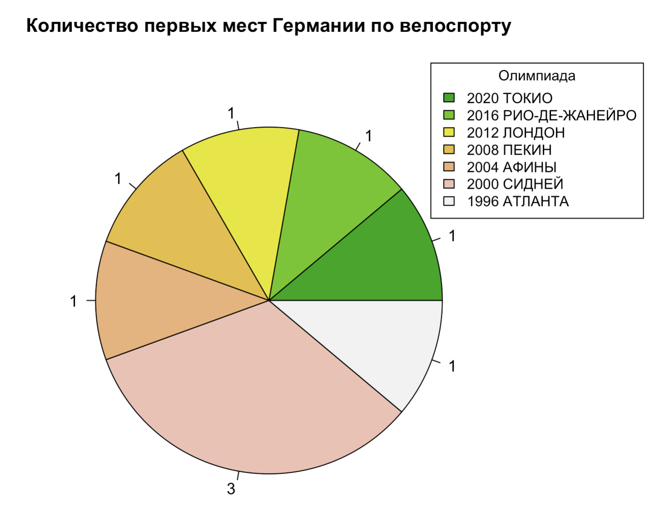

По диаграмме видно, что Германия часто занимает первые места. Но в Сиднее их было целых 3.

1. Тенденции изменения количества призовых мест отдельно по мужчинам и женщинам (Германия).

Мужчины получали много призовых мест до 2012 года, однако затем тенденция изменилась и женщины стали получать лучшие результаты.

1. График изменения спортивных достижений по золотым медалям.

США на протяжении всего времени получала больше всего золотых медалей. Россия и Германия выделялись на фоне остальных.

1. График изменения спортивных достижений по призовым 3-м местам.

В целом ситуация с призовыми местами такая же. Тройка лидеров – США, Россия, Германия.

1. Столбчатая диаграмма по мужчинам и женщинам (Германия).

Германия не получала призовые места по велоспорту среди мужчин в последние олимпиады, женщины показывают хорошие результаты.

1. Круговая диаграмма по мужчинам и женщинам (Германия).

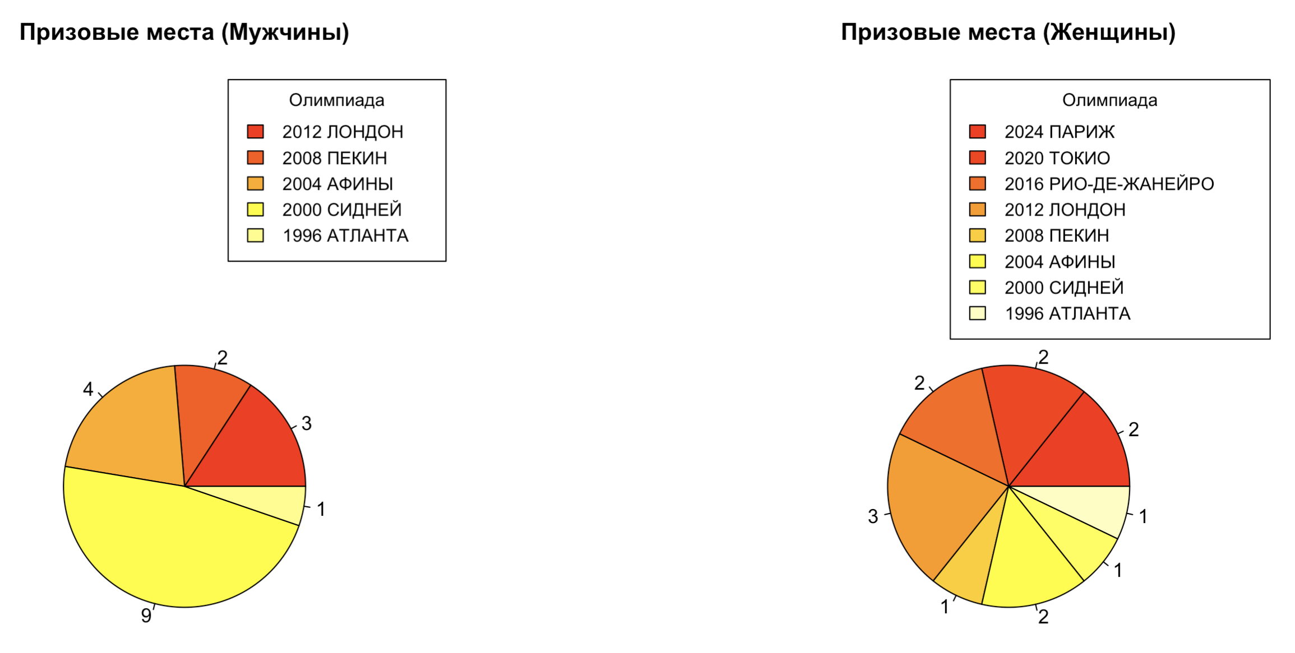

Исходя из диаграммы, можно сказать, что женщины каждые ОИ занимали призовые места. Мужчины были хороши в Сиднее.

**Вывод**

В ходе выполнения лабораторной работы была проведена работа с графиками.